В декабре 2021 года Росреестр отмечает
13-ую годовщину

Система регистрации прав на недвижимое имущество в Российской Федерации прошла сложный путь развития, пережила реорганизации и объединения.
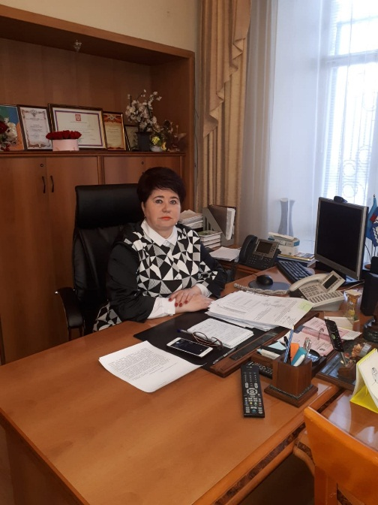
Отсчет истории службы на территории Астраханской области идет с 1998 года - когда вступил в силу Закон «О государственной регистрации прав на недвижимое имущество и сделок с ним». Данным законом были установлены основные правила, по которым определялся порядок регистрации и основания для принятия решений самим регистрирующим органом. С тех пор ведомство неоднократно подвергалось реформированиям путем добавления новых функций и передачи некоторых функций другим ведомствам. Соответственно, менялось и название организации: Учреждение юстиции, Росрегистрация, Росреестр.
13 лет назад, 25 декабря 2008 года, Указом Президента РФ путем объединения трех ведомств (Росрегистрации, Роснедвижимости и Роскартографии) была образована новая структура – Федеральная служба государственной регистрации, кадастра и картографии - Росреестр.
На территории Астраханской области территориальное Управление Росреестра было образовано в ноябре 2009 года.
Управление наделено полномочиями по осуществлению государственного кадастрового учета недвижимого имущества и (или) государственной регистрации прав на недвижимое имущество, предоставлению сведений, содержащихся в Едином государственном реестре недвижимости.
Руководство Управлением с ноября 2009 года по настоящее время осуществляет Татьяна Белова.
«С момента создания регистрационной службы на территории Астраханской области осуществлено около 2 млн. учетно-регистрационных действий с недвижимым имуществом, учтено более 900 тысяч объектов недвижимости. За 2021 год территориальным органом было оказало более 1,4 миллиона услуг (в 2 раза больше чем в 2020 году), из них 30% услуг представлено гражданам в электронном виде. Это говорит о том, что услуги Росреестра востребованы и пользуются популярностью среди астраханцев. Чаще всего заявители обращаются за государственной регистрацией прав и получением сведений из Единого государственного реестра недвижимости, что подтверждается проведенным анкетированием заявителей в офисах многофункциональных центров» - отметила руководитель Управления Росреестра по Астраханской области Татьяна Белова.
Кроме того, Управление осуществляет следующие функции:
- государственный надзор в области геодезии и картографии, а также лицензирование геодезических и картографических работ федерального назначения;
- государственный земельный надзор;
- государственный надзор за деятельностью саморегулируемых организаций кадастровых инженеров, надзор за деятельностью саморегулируемых организаций оценщиков, контроля (надзора) за деятельностью саморегулируемых организаций арбитражных управляющих.
Сегодня Росреестр – одна из самых динамично меняющихся и цифровизирующихся федеральных структур. Ведомство участвует в реализации важных федеральных проектов и работает над повышением качества оказания услуг гражданам. В частности, ведомство активно занимается цифровой трансформацией и развивает свои электронные сервисы и услуги. Разработан проект по вовлечению земельных участков в жилищное строительство с запуском сервиса «Земля для стройки». В декабре 2021 года Росреестр ввёл в эксплуатацию две государственные информационные системы, которые станут основой для построения и развития Национальной системы пространственных данных. Проводится масштабная работа по наполнению ЕГРН необходимыми сведениями, выявлению правообладателей ранее учтенных объектов недвижимости. Реализуется федеральный закон о «гаражной амнистии».

Специалисты ведомства ежедневно помогают жителям региона реализовывать законные права собственников недвижимости

Материал подготовлен Управлением Росреестра по Астраханской области
Контакты для СМИ: +7 8512 51 34 70
Электронная почта: pressd_30@r30.rosreestr.ru
Сайт: www.rosreestr.gov.ru
Мы в одноклассниках: https://ok.ru/group57442898411746
Мы в instagram: @rosreestr_astrakhan30

